Závěrečný účet obce za rok 2021
(§ 17 zákona č. 250/2000 Sb., o rozpočtových pravidlech územních rozpočtů, ve znění platných předpisů)
Vinařice
IČ: 00509027
Dne 16. 12. 2020 byl zastupitelstvem obce schválen rozpočet na rok 2021. Rozpočet obce na rok 2021 byl schválen jako schodkový v paragrafovém znění.
Příjmy dle schváleného rozpočtu na rok 2021 činí 5 036 810,00 Kč, výdaje 5 971 130,00 Kč. Během roku byl rozpočet upravován celkem 12 rozpočtovými opatřeními. Rozpočtová opatření č.1,2,9 byla schválena starostou v rámci jeho kompetence. Všechny ostatní rozpočtové změny byly projednány v zastupitelstvu obce. Všechny změny rozpočtu jsou zahrnuty v sestavě Fin 2-12M o plnění příjmů a výdajů roku 2021.
- Údaje o plnění příjmů a výdajů za rok 2021
Příjmová část Plnění k 31.12.2021
Příjmy celkem v roce 2021 8 127 262,28 (po konsolidaci)
Z toho: Třída 1 - daňové příjmy 5 264 750,61Kč
Třída 2 - nedaňové příjmy 524 561,27Kč
Třída 3 - kapitálové příjmy 0,00 Kč
Třída 4 - přijaté transfery 2 337 950,40Kč

Výdajová část Plnění k 31.12.2021
Výdaje celkem v roce 2021 10 262 491,15 Kč (po konsolidaci)
Z toho: Třída 5 - běžné výdaje 5 517 628,87 Kč
Třída 6 - kapitálové výdaje 4 744 862,28 Kč
Údaje o plnění rozpočtu v plném členění dle rozpočtové skladby jsou obsaženy ve výkazu FIN 2-12 sestaveném k 31.12.2021.
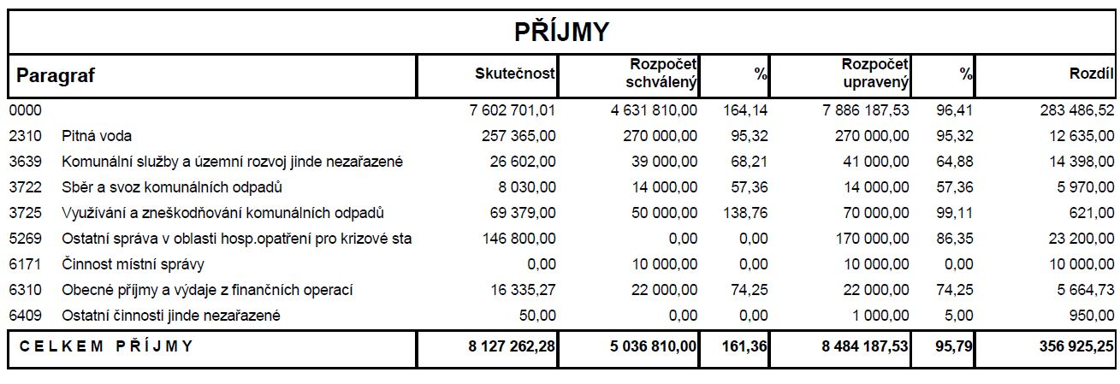

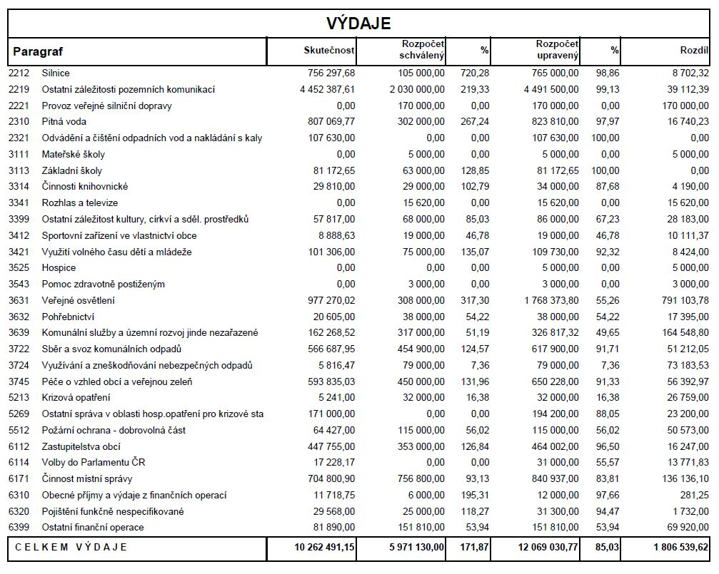
Ve výdajích obce se nejvýrazněji projevily investiční akce, které obec v roce 2021 uskutečnila – jednalo se především o výstavbu chodníků v obci, zejména pak chodníku k mateřské školce směrem do Dobrovic. Součástí této stavby bylo také vybudování veřejného osvětlení. Obec se v roce 2021 musela také vypořádat s opravou strojového zařízení vodárny, dále s mimořádnými výdaji na úklid obce po vichřici na podzim roku 2021. Dále obec také přispěla z rozpočtu na humanitární pomoc poškozeným lidem na Jihu Moravy, kde se na začátku léta prohnalo tornádo.

Na straně příjmů je nutné vyzdvihnout především investiční dotaci z rozpočtu EU, která byla obci poskytnuta na výše zmíněnou investici do vybudování chodníku k mateřské školce do Dobrovic, dále také dotaci přijatou na zastávku a VO Průhonek. Dalším příjmem v rozpočtu obce se stal poskytnutý úvěr, který byl použit při financování stavby veřejného osvětlení v obci. V budoucnu tento úvěr zatíží rozpočet obce splátkami v roční výši cca 400 tis. Kč.

- Vyúčtování finančních vztahů ke státnímu rozpočtu a ostatním rozpočtům veřejné úrovně:

Dotace do rozpočtu obce za rok 2021 činily celkem 2 351 722,23 Kč, vyčerpáno bylo 2 337 950,40 Kč. Rozpis přijatých dotací a jejich čerpání v průběhu roku 2021 je zpracován v níže uvedené tabulce. Dotace byly řádně vyúčtovány. Při konečné úpravě rozpočtu však nebyla zohledněna skutečnost čerpání dotace přijaté na konání voleb do Poslanecké sněmovny Parlamentu ČR. Tato skutečnost byla předmětem přezkoumání hospodaření obce za rok 2021.
Poskytovatel | ÚZ | Účel | Položka | Rozpočet | Čerpání | Rozdíl | Poznámka
MF ČR | 98037 | Kompenzační bonus COVID | 4111 | 59 922,23 | 59 922,23 | 0,00
MF ČR | 98071 | Dotace volby PS | 4111 | 31 000,00 | 17 228,17 | 13 771,83
MF ČR |  | Výkon státní správy | 4112 | 61 800,00 | 61 800,00 | 0,00
Min.pro místní rozvoj ČR | 17969 | Dotace chodník Dobrovice | 4216 | 1 900 000,00 | 1 900 000,00 | 0,00
Středočeský kraj | 00812 | Dotace Autobusové zastávky + VO Průhonek | 4222 | 299 000,00 | 299 000,00 | 0,00
Celkem |  |  |  | 2 351 722,23 | 2 337 950,4 | 13 771,83

- Zpráva o výsledku přezkoumání hospodaření obce za rok 2021
Přezkoumání hospodaření provedl Krajský úřad Středočeského kraje, odbor kontroly na žádost obce.
Přezkoumání se uskutečnilo ve dnech 15. 10. 2021 a 28. 2. 2022 na základě zákona č. 420/2004 Sb. o přezkoumávání hospodaření územních samosprávných celků a dobrovolných svazků obcí.
Závěr zprávy: Při přezkoumání hospodaření obce Vinařice za rok 2021 byly zjištěny následující chyby a nedostatky:
K odstranění nedostatků přijímá zastupitelstvo tato opatření:
- Dle předložených zápisů ze zasedání ZO nebyla prokazatelným způsobem schválena účetní závěrka obce za rok 2020. Ke kontrole byl předložen Protokol o schválení účetní závěrky ze dne 15.2.2021. V uvedený den schválilo ZO závěrečný účet za rok 2020. Výsledek hospodaření byl přeúčtován dokladem č. 21-007-00007 ze dne 30.6.2021.
Obec přijala systémové opatření a bude dbát na to, aby byla účetní závěrka nadále schvalována podle vyhlášky č. 220/2013 Sb., o požadavcích na schvalování účetních závěrek vybraných účetních jednotek.
- Obec neověřila zůstatek účtu 082, neboť nesouhlasí zůstatky účtů (Rozvaha, inventurní soupisy) s prvotní evidencí.
Uvedená chyba, která pokračuje již z roku 2019, byla v průběhu roku 2021 napravena. Avšak po provedení odpisů k 31.12.2021 vznikla chyba znovu. Za vznikem chyby je pravděpodobně nesprávné nastavení v majetkovém programu KEO. Obec nápravu provede do 31.12.2022.
- Obec neprovedla rozpočtové opatření dle finančního vypořádání transferu na volby do Poslanecké sněmovny Parlamentu ČR 2021.

Obec přijala systémové opatření a zkontroluje, zda byla finanční vypořádání transferů zohledněna v rozpočtu dle zákona č.250/2000 Sb.

Plné znění zprávy o provedeném přezkoumání hospodaření obce za rok 2021 je přílohou k závěrečnému účtu.
Přílohy k závěrečnému účtu obce:
- Sestava Fin 2-12M sestavená k 31.12.2021
- Zpráva o výsledku přezkoumání hospodaření obce za rok 2021
- Výkaz zisků a ztráty k 31.12.2021
- Rozvaha k 31.12.2021
- Příloha účetní závěrky k 31.12.2021
- Finanční vypořádání dotací za rok 2021

Všechny uvedené přílohy jsou v papírové podobě z důvodu rozsahu k nahlédnutí na Obecním úřadě. V elektronické podobě je vše v plném rozsahu uveřejněno na www.obecvinarice.cz .

Vyvěšeno: 30. 5. 2022
Sejmuto: …………………………..

Starosta obce: Jiří Kohout .......................
Účetní obce: Barbora Husáková, Dis. .........................

Vyvěšeno na elektronické úřední desce dne 30.5.2022

